Первый экзамен
6 апреля состоялась XII волостная научно-иссследовательская конференция «Мои открытия». В этом году конференция впервые дополнилась защитой исследовательских проектов девятиклассников. 11 исследовательских работ выпускников 9 класса жюри и гости конференции прослушали на трех секциях: «Науки об окружающей среде», «Социальные науки», «Математические науки», Оценки выпускников : «превосходно» - 2 человека, «отлично» - 4, «очень хорошо» 1 , «хорошо» - 5 , «удовлетворительно» - 2. Эти отметки пойдут в аттестат об основном общем образовании выпускников основной школы.
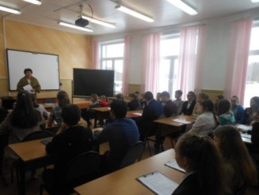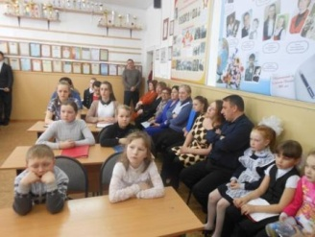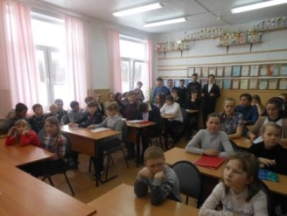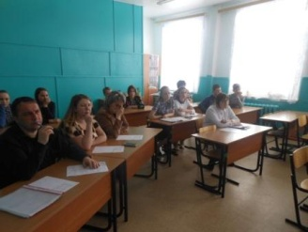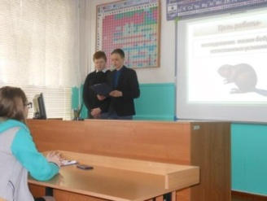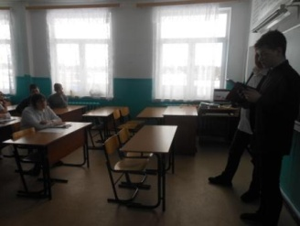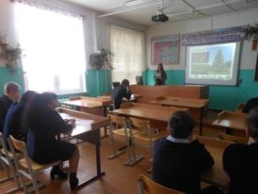
7 апреля состоялось организационное собрание родителей будущих первоклассников. Родители познакомились с нормативно-правовой базой школы, определили время работы подготовительной школы «Малышок»: пятница, 14.30. обсудили и другие важные организационные вопросы. В новом учебном году в 1 класс придут 9 первоклассников, под свою опеку из возьмет Петрусевич Светлана Геннадьевна.
